地貌画刷

概述
地貌工具的画刷定义了地貌区域的大小和形状，画刷通过塑造和描画操来影响地貌。画刷可以具有不同的形状、大小和衰减。对于曾经使用过Photoshop或类型图像编辑应用程序的人来说，画刷应该是个熟悉的概念。
你可以在 Sculpt（造型） 或 Paint（描画） 中设置画刷的形状和衰减情形。
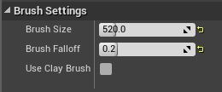
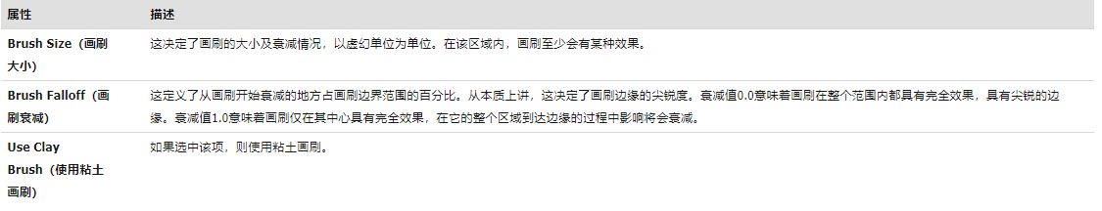
当前画刷的尺寸和衰减值在视口中显示为闪光的浅紫色实心圆形，或成对的同心环。
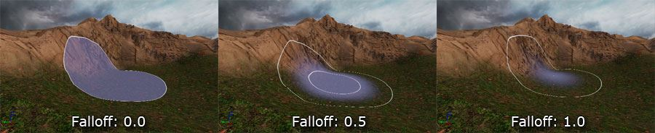

圆形

Circle（圆形）画刷在一个圆形区域应用当前工具，通过数值和类型来定义衰减情形。
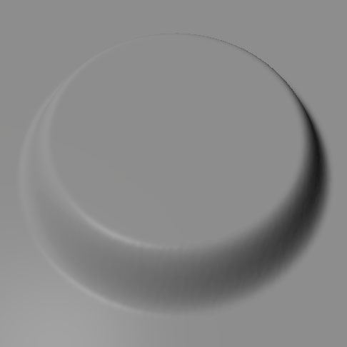

圆形画刷衰减类型
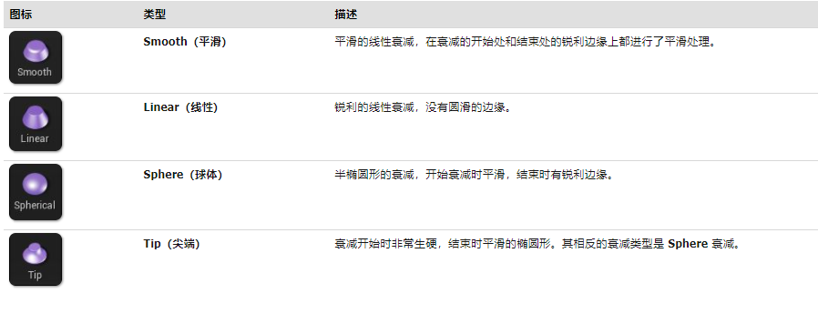
以下是在高度图上操作执行这些衰减类型时的示例，设置了半径和衰减类型：
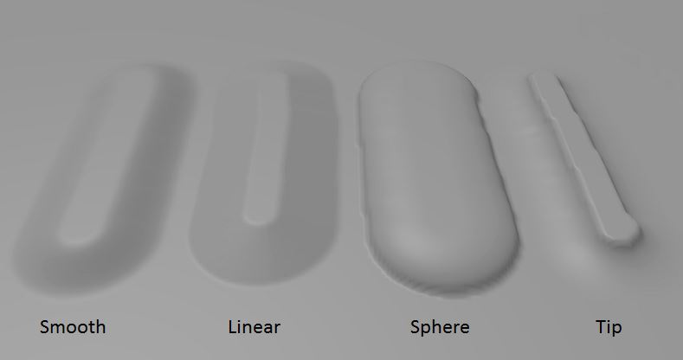

Alpha
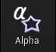
Alpha 画刷和图案画刷类似，但随着您描画画刷它不会平铺贴图，而是让画刷贴图朝向你描画的方向，并随着你移动光标拖动贴图的形状。
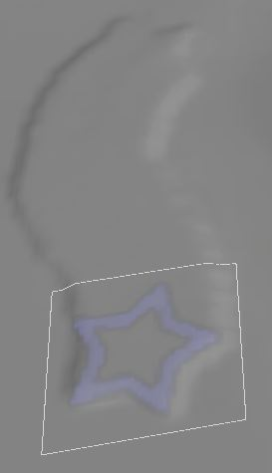

Alpha 画刷设置
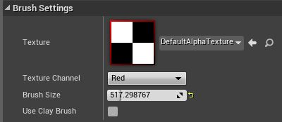
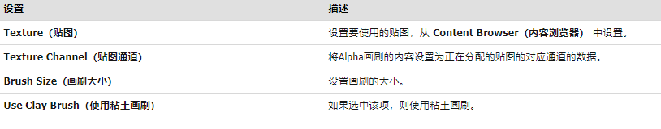

图案

图案画刷允许您通过从贴图中采样一个单独颜色通道获得使用画刷的任意形状，并将其作为该画刷的alpha通道。随着画刷描画将会平铺贴图图案。
比如，以下贴图可以用作为alpha通道的内容：
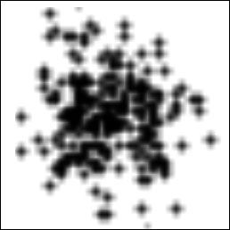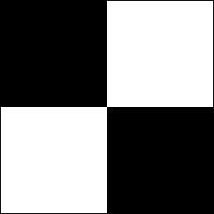
这将会产生以下画刷：
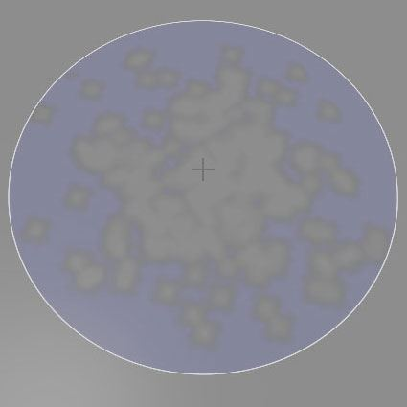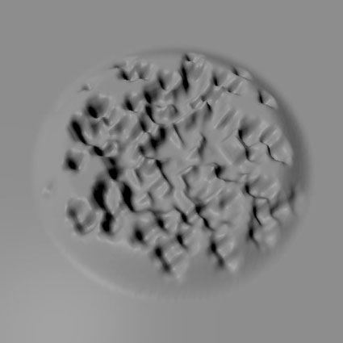
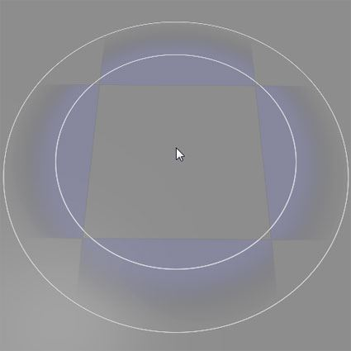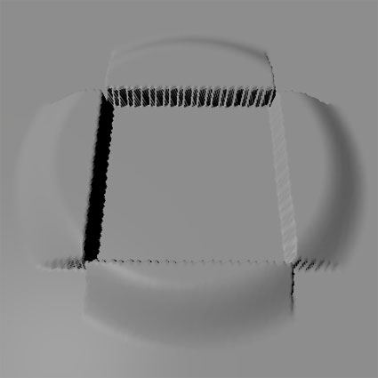

图案画刷设置
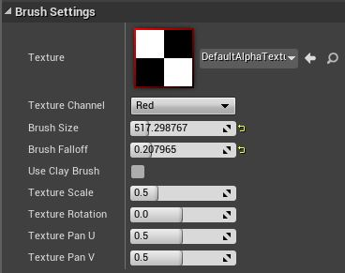
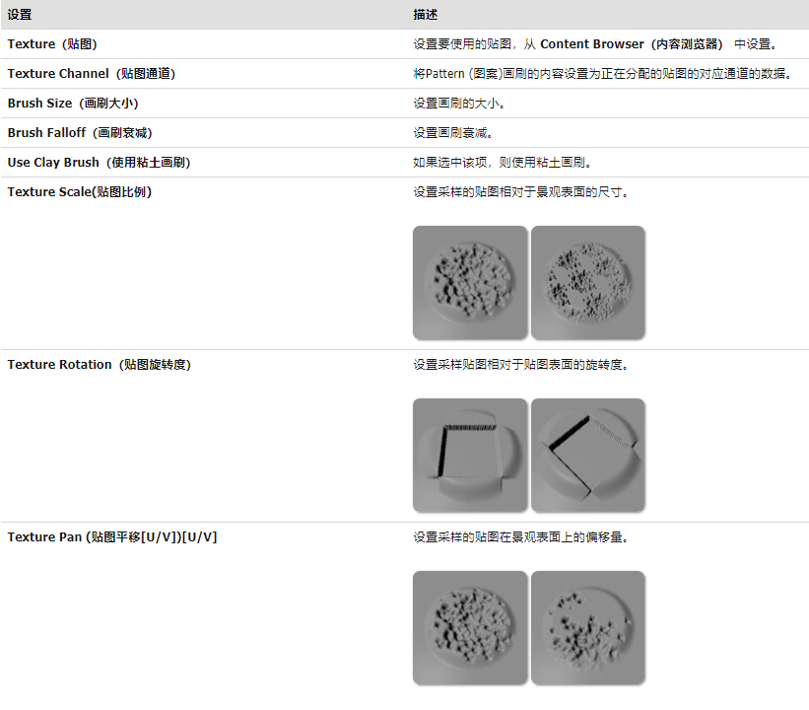

组件
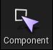
组件画刷用于操作单独的组件。光标每次总是限定在一个单独组件上：
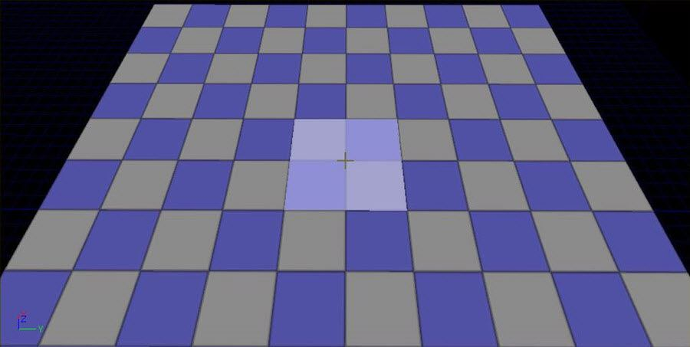
注：仅当使用在单独组件级别上操作的工具时该画刷才可用。

Gizmo

Gizmo（小工具）画刷通过地貌小工具来修改您的地貌，这些工具针对地貌的某个特定区域执行操作。
注：仅当您在Sculpt模式中使用 Copy/Paste（复制/粘帖）工具时，Gizmo画刷才可用。

